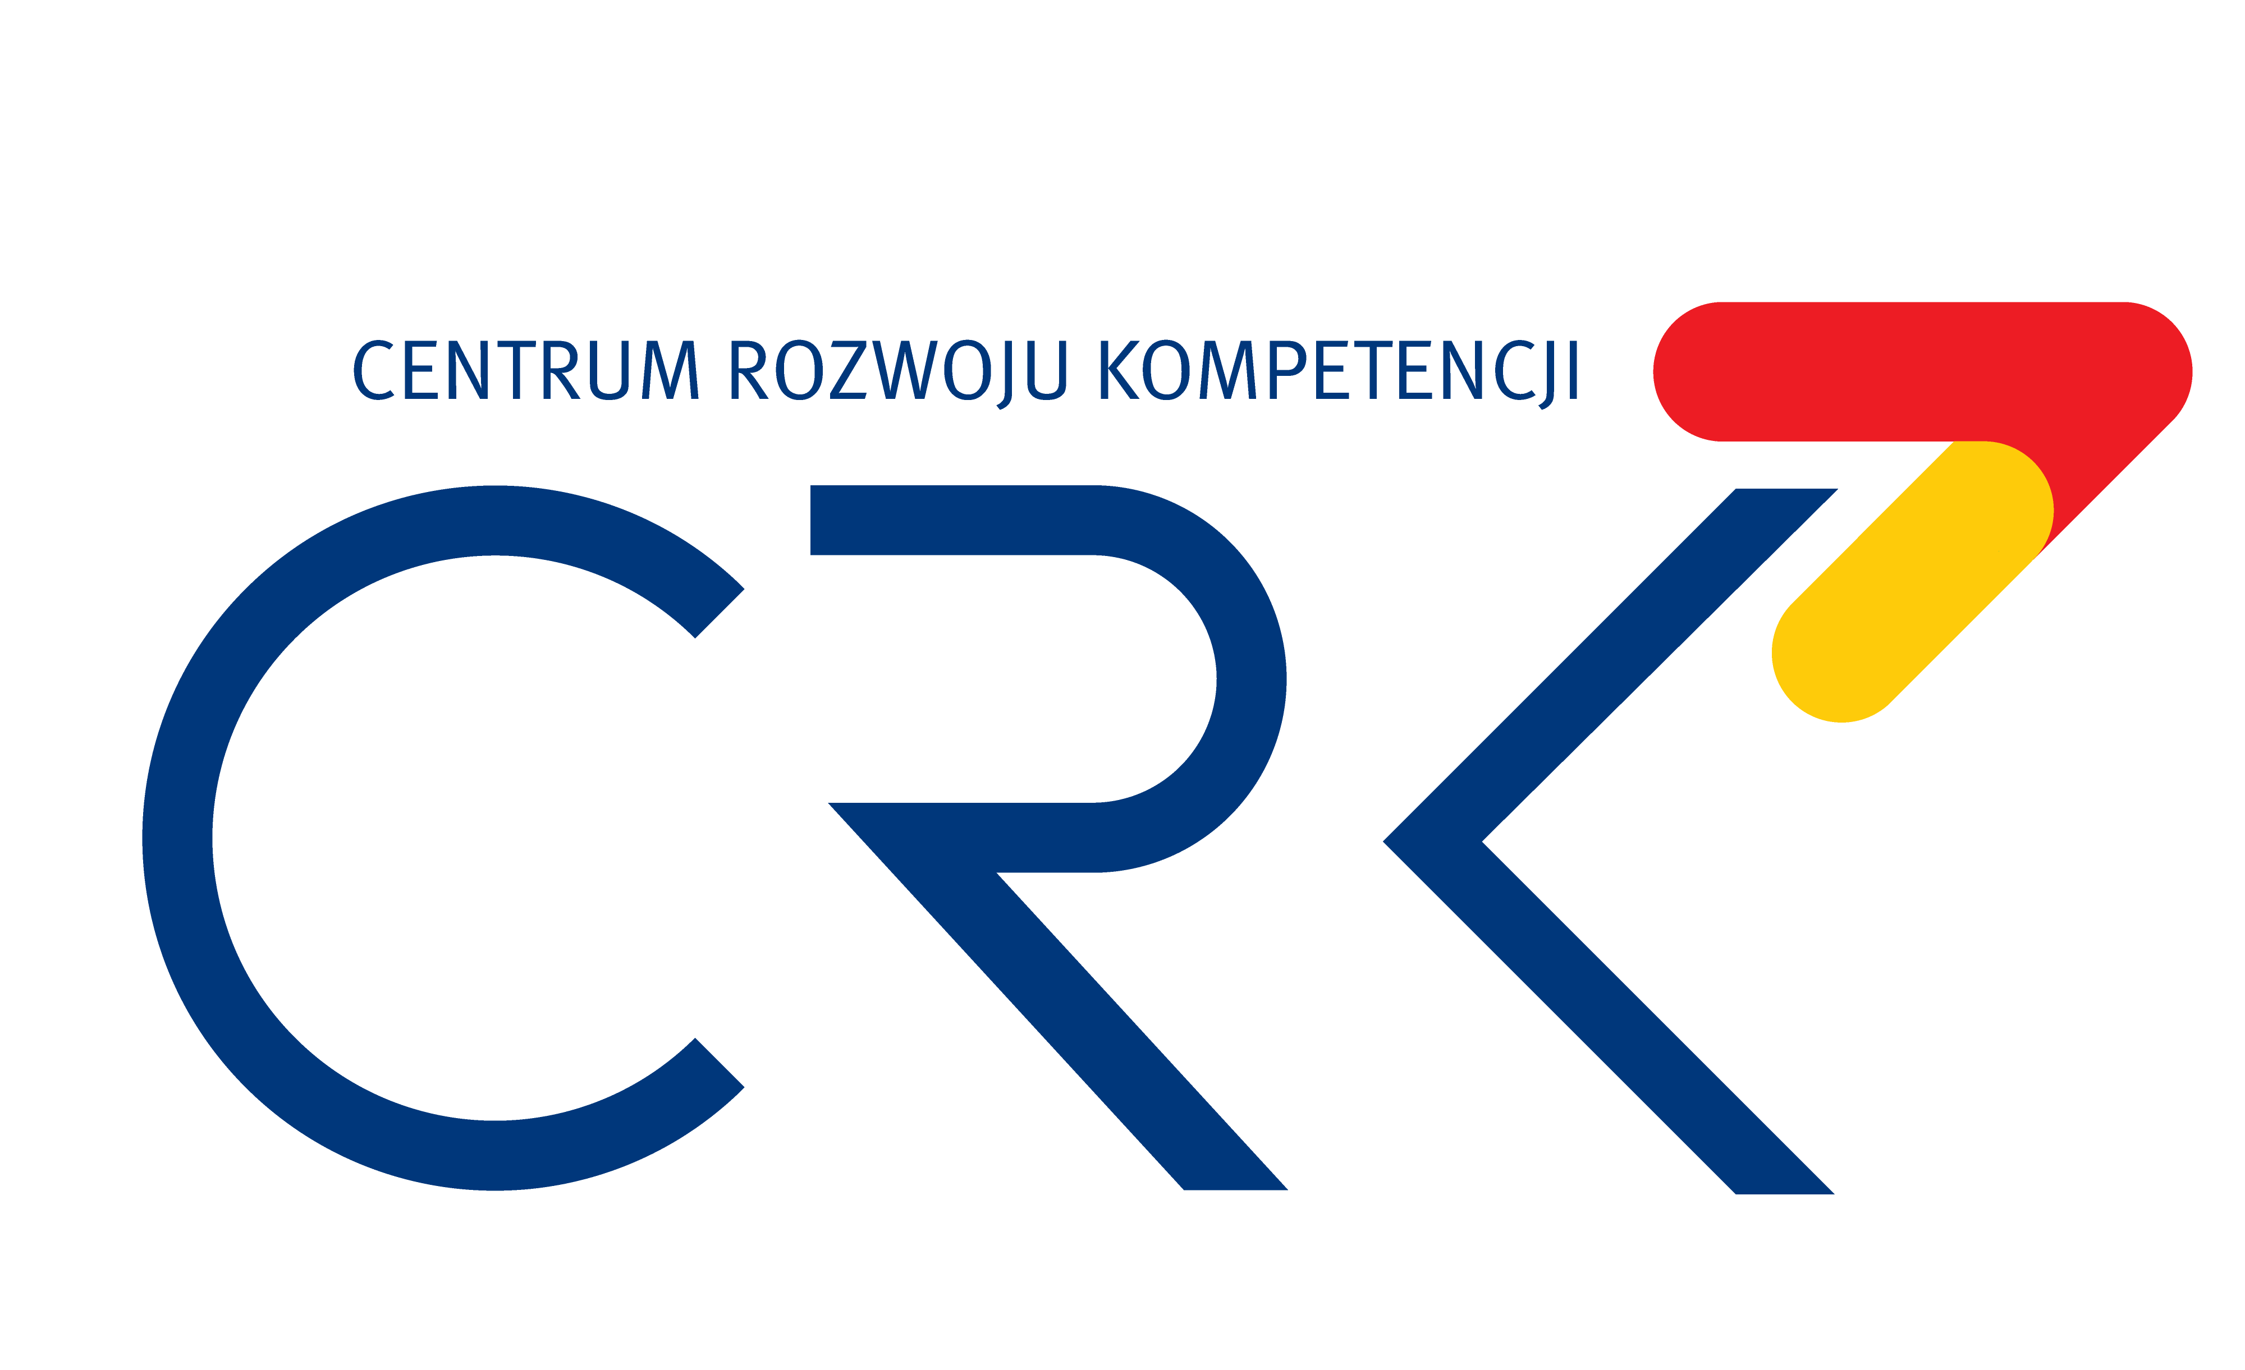

Centrum Rozwoju Kompetencji Województwa Łódzkiego
i PGE Polskiej Grupy Energetycznej w Woli Grzymalinej

Wola Grzymalina 2, 97-427 Rogowiec

WNIOSEK KANDYDATA – KWALIFIKACYJNY KURS ZAWODOWY
miejsce  na fotografię | 1.Nazwisko kandydata …………………………...  2. Imiona ………..……………..…………………  3.Imiona rodziców …............................................  ……………………………………………………. | Kwalifikacyjny kurs zawodowy  (symbol nazwa )  ………………………………………………………………………………  ………………………………………………………………………………  ………………………………………………………………………………
- Numer PESEL w przypadku braku PESEL, serię i numer paszportu lub innego dokumentu potwierdzającego tożsamość

………………………………………………………………

- Data i miejsce urodzenia

………………………………………………………………………………………………….…….…….…….…………

- Adres miejsca zamieszkania kandydata

……………………...…………………………………………………………..……………………………………………
(_{miejscowość, kod, dzielnica)}

…………………………………………………………………………………………………..…………………………..
_{(nazwa ulicy, numer)}

- Adres poczty elektronicznej ………………………………………………………………………………………..

- Numer telefonu ………………………………………………………………………...…………………………..

- Wykształcenie

…………………………………………………………………………………………………………….…………………
(typ szkoły, adres, rok ukończenia)

- Ukończony kwalifikacyjny kurs zawodowy:
- nazwa i symbol KKZ……………...……………….……………………………………………………………………..
- nazwa szkoły i rok ukończenia ………………………...…………………..…………………………………………….

W załączeniu dokumenty:
- Świadectwo ukończenia szkoły (typ szkoły, rok ukończenia)
…………………………………………………………………………………………...………………………………….
………………………………………………………………………………………………………………………………
- Oświadczenia (jeżeli dotyczą)
………………………………………………….……………………………………………………………………………
……………………………………………………………………………………………………………………………….

Administratorem danych jest: Centrum Rozwoju Kompetencji Województwa Łódzkiego i PGE Polskiej Grupy Energetycznej w Woli Grzymalinej, Wola Grzymalina 2, 97-427 Rogowiec, tel. (44) 777-31-76, e-mail: crk@lodzkie.pl. Jeśli ma Pani/Pan pytania dotyczące sposobu i zakresu przetwarzania Pani/Pana danych osobowych
w zakresie działania Centrum Rozwoju Kompetencji Województwa Łódzkiego i PGE Polskiej Grupy Energetycznej w Woli Grzymalinej a także przysługujących Pani/Panu uprawnień, może się Pani/Pan skontaktować z Inspektorem Ochrony Danych w Centrum za pomocą adresu crk@lodzkie.pl lub pisemnie na adres siedziby administratora.
Dane osobowe są gromadzone i przetwarzane w celu przeprowadzenia procedury rekrutacji, a następnie podjęcia nauki w Centrum. Przysługuje Pani/Panu prawo dostępu do treści danych oraz ich sprostowania, usunięcia lub ograniczenia przetwarzania, a także prawo sprzeciwu, zażądania zaprzestania przetwarzania i przenoszenia danych, jak również prawo do cofnięcia zgody w dowolnym momencie oraz prawo do wniesienia skargi do organu nadzorczego tj.: Prezesa Urzędu Ochrony Danych Osobowych.
Podanie danych jest dobrowolne, ale niezbędne do przeprowadzenia rekrutacji, a następnie kształcenia w wybranym zawodzie. Dane przetwarzane są na podstawie na podstawie art. 6 ust 1 lit. c oraz art. 9 ust. 2 lit. b, ogólnego rozporządzenia o ochronie danych osobowych z dnia 27 kwietnia 2016 r. (RODO) w związku z art. 136, art. 147, art. 150 Ustawy z dnia 14 grudnia 2016 r. Prawo Oświatowe (Dz. U. z 2021 r. poz. 1082 ze zm.). W przypadku niepodania danych nie będzie możliwe przeprowadzenie procesu rekrutacji.
Dane udostępnione przez Panią/Pana nie będą podlegały udostępnieniu podmiotom trzecim. Odbiorcami danych będą tylko instytucje upoważnione z mocy prawa. Dane udostępnione przez Panią/Pana nie będą podlegały profilowaniu. Administrator danych nie ma zamiaru przekazywać danych osobowych do państwa trzeciego lub organizacji międzynarodowej. Dane osobowe będą przechowywane przez okres zgodny z obowiązującymi przepisami prawa.

Wola Grzymalina, dnia ……………………… podpis kandydata

Uprzejmie prosimy o zaznaczenie jednej z poniższych odpowiedzi: (przekazane informacje służą wyłącznie do celów statystycznych):
Jestem pracownicą/pracownikiem:
- Grupy Kapitałowej PGE b) pracownikiem innej firmy c) jestem bezrobotna/bezrobotny d) inne

